201高鐵雲林站-斗六火車站-雲林科技大學
路線資訊
高鐵快捷公車
- 路線：高鐵雲林站—臺鐵斗六站—雲林科技大學
沿途停靠高鐵雲林站、台大虎尾院區、虎尾頂溪、大美瓦斯廠、大美、虎溪、正心中學、斗六火車站、中華影城、稅務局(雲林縣政府)、雲林科技大學等站。
- 路線圖
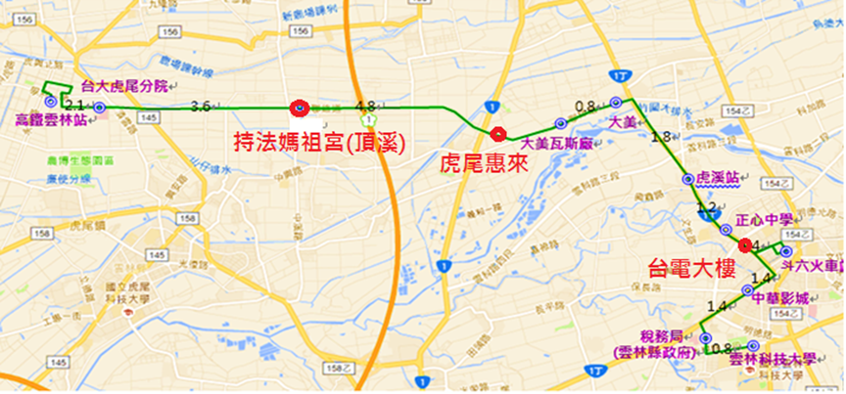

- 端點站發車時刻表（不分平／假日）
高鐵雲林站發車 |  | 雲林科技大學發車
07:10 | 16:30 | 05:50 | 15:05
07:45 | 16:55 | 06:30 | 16:00
08:10 | 17:30 | 07:00 | 16:35
08:30 | 17:55 | 07:35 | 17:00
08:55 | 18:30 | 08:00 | 17:35
09:30 | 18:55 | 08:35 | 18:00
09:55 | 19:30 | 09:00 | 18:35
10:30 | 19:55 | 09:35 | 19:00
10:55 | 20:30 | 10:00 | 19:35
11:30 | 20:55 | 10:35 | 20:00
11:55 | 21:30 | 11:00 | 20:35
12:50 | 21:55 | 11:35 | 21:00
13:50 | 22:30 | 12:05 | 21:35
14:30 | 22:55 | 13:05 | 22:00
14:55 | 23:50 | 14:00 | 22:35
15:55 |  | 14:35
- 高鐵旅客免費搭乘優惠說明
  - 高鐵雲林站→雲林科技大學
優惠線高鐵旅客出站轉乘，乘車請向駕駛員出示當日當站出站車票，得享免費。
  - 雲林科技大學→高鐵雲林站
    - 欲進站搭乘高鐵之旅客，當日往高鐵站方向得享免費。
    - 高鐵旅客請告知駕駛員「於高鐵站下車及搭乘高鐵」。
- 其餘旅客依票價表(詳下表)。

票價 | 高鐵雲林站
全票  半票 | 20  10 | 台大虎尾分院
全票  半票 | 20  10 | 20  10 | 虎尾頂溪
全票  半票 | 20  10 | 20  10 | 20  10 | 大美瓦斯廠
全票  半票 | 20  10 | 20  10 | 20  10 | 20  10 | 大美
全票  半票 | 20  10 | 20  10 | 20  10 | 20  10 | 20  10 | 虎溪
全票  半票 | 40  20 | 40  20 | 40  20 | 20  10 | 20  10 | 20  10 | 正心中學
全票  半票 | 40  20 | 40  20 | 40  20 | 20  10 | 20  10 | 20  10 | 20  10 | 斗六火車站
全票  半票 | 40  20 | 40  20 | 40  20 | 20  10 | 20  10 | 20  10 | 20  10 | 20  10 | 中華影城
全票  半票 | 40  20 | 40  20 | 40  20 | 20  10 | 20  10 | 20  10 | 20  10 | 20  10 | 20  10 | 稅務局  (雲林縣政府)
全票  半票 | 40  20 | 40  20 | 40  20 | 20  10 | 20  10 | 20  10 | 20  10 | 20  10 | 20  10 | 20  10 | 雲林科技大學
票價表

